Электронная книга памяти «Бессмертный полк - Москва» запущена в обновленном виде
16.03.2016
Руководитель общественной организации «Бессмертный полк – Москва» Николай Земцов сообщил о запуске обновленной версии одноименной книги. Николай Земцов сказал, что обновленная версия «станет полноценным инструментом, более удобным и функциональным».
Руководитель общественной организации сообщил о появлении в новой версии вкладки «труженики тыла». Также, по его словам, в «дальнейшем могут появиться вкладки с участниками партизанского движения и движения сопротивления».
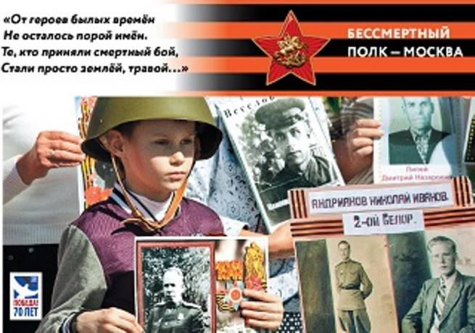
Еще одной новой удобной опцией стало упрощение принципов заполнения анкеты участника Великой Отечественной войны или ветерана. С человеком, разместившим анкету, теперь можно связаться. «Также мы сделали альбом в формате pdf, который можно распечатать из электронной книги», - отметил Николай Земцов.Обновлением стало появление каталога наград времен Великой Отечественной войны. Теперь, по словам Николая Земцова, на страницах присутствует все «многообразие наград, которыми награждались солдаты». Все виды наград находятся на ресурсе в виде каталога, избавляя при создании страницы размещать награды в виде картинки или фотографировать их. Также в обновленной версии каталога учитываются все основные битвы Великой Отечественной войны. Руководитель проекта сообщил, что в настоящий момент в электронную книгу памяти уже записали 137 тыс. историй участников ВОВ и тружеников тыла.
Как отметила директор ГБУ МФЦ Москвы Елена Громова, сегодня в центрах госуслуг «Мои документы» предоставить услугу записи историй в электронную книгу памяти «Бессмертный полк - Москва» готовы на постоянной основе.

Адрес страницы: http://izmaylowo.mos.ru/presscenter/news/detail/2606410.html
Управа района Измайлово города Москвы

